ĐẠI HỌC BÁCH KHOA HÀ NỘI
Trường Công nghệ thông tin và Truyền thông

Tài liệu kiểm thử thử phần mềm
(Software Testing Document)
Phiên bản 1

HỆ THỐNG QUẢN LÝ TRUNG TÂM CHĂM SÓC THÚ CƯNG
Môn: Phát triển phần mềm theo chuẩn kỹ năng ITSS

Nhóm 8
Phan Đức Quyền - 20225916
Nguyễn Văn Hoàn - 20225718
Phan Hoàng Long – 20225738
Nguyễn Thanh Tân – 20225923

Kế hoạch kiểm thử (Test plan)
- Thiết lập môi trường kiểm thử
- Test environment riêng biệt với production, sử dụng MongoDB Memory Server
- Tích hợp CI/CD với GitHub Actions để tự động chạy test suite
- Docker containers để đảm bảo tính nhất quán môi trường across different platforms
- Các công cụ kiểm thử được sử dụng
Framework và thư viện chính:
- Jest ^29.7.0 làm test framework chính cho unit testing và integration testing
- Supertest ^6.3.3 để test HTTP endpoints và API validation
- MongoDB Memory Server ^8.15.1 cho database testing without external dependencies
Tools hỗ trợ:
- ESLint và Prettier để maintain code quality trong test files
- Jest coverage reports để track test coverage và identify untested code paths
- GitHub Actions để automated testing trên mỗi pull request và deployment

Testcases

Danh sách các testcase
STT | Tên test case | Đối tượng test | Ý nghĩa
 | Đăng nhập thành công với tài khoản admin | Chức năng đăng nhập | Kiểm tra trường hợp đăng nhập thành công
 | Đăng nhập thành công với tài khoản vet | Chức năng đăng nhập | Kiểm tra trường hợp đăng nhập thành công
 | Đăng nhập với tài khoản tồn tại | Chức năng đăng nhập | Kiểm tra tương hợp đăng nhập thành công
 | Xem danh sách dịch vụ | Chức năng dịch vụ | Kiểm tra hiển thị danh sách dịch vụ
 | Kiểm tra thông tin dịch vụ | Chức năng dịch vụ | Kiểm tra chi tiết thông tin dịch vụ
 | Truy cập dashboard admin | Chức năng quản trị | Kiểm tra quyền truy cập admin dashboard
 | Truy cập dashboard vet | Chức năng bác sĩ | Kiểm tra quyền truy cập vet dashboard
 | Xem thống kê tổng quan | Chức năng báo cáo | Kiểm tra hiển thị thống kê
 | Đặt lịch hẹn thành công | Chức năng đặt lịch | Kiểm tra đặt lịch hẹn hợp lệ
 | Xác nhận lịch hẹn | Chức năng quản lý lịch hẹn | Kiểm tra xác nhận lịch hẹn
 | Hủy lịch hẹn | Chức năng quản lý lịch hẹn | Kiểm tra hủy lịch hẹn
 | Tạo đơn thuốc mới | Chức năng kê đơn | Kiểm tra tạo đơn thuốc
 | Xem đơn thuốc của thú cưng | Chức năng quản lý đơn thuốc | Kiểm tra xem chi tiết đơn thuốc
 | Cập nhật trạng thái đơn thuốc | Chức năng quản lý đơn thuốc | Kiểm tra cập nhật trạng thái
 | Tạo hồ sơ sức khỏe | Chức năng quản lý hồ sơ | Kiểm tra tạo hồ sơ sức khỏe
 | Tạo hồ sơ y tế | Chức năng quản lý hồ sơ | Kiểm tra tạo hồ sơ y tế
 | Cập nhật thông tin thú cưng | Chức năng quản lý hồ sơ | Kiểm tra cập nhật thông tin
 | Thêm tài khoản mới | Thêm tài khoản mới | Kiểm tra thêm tài khoản
 | Sửa thông tin tài khoản | Chức năng quản lý tài khoản | Kiểm tra sửa thông tin tài khoản
 | Xóa tài khoản | Chức năng quản lý tài khoản | Kiểm tra xóa tài khoản
 | Thêm thú cưng mới | Chức năng quản lý thú cưng | Kiểm tra thêm thú cưng
 | Xem danh sách thú cưng | Chức năng quản lý thú cưng | Kiểm tra hiển thị danh sách
 | Sửa thông tin thú cưng | Chức năng quản lý thú cưng | Kiểm tra sửa thông tin thú cưng
 | Xem danh sách lịch hẹn | Chức năng quản lý lịch hẹn | Kiểm tra hiển thị danh sách lịch hẹn
 | Phân công bác sĩ | Chức năng quản lý lịch hẹn | Kiểm tra phân công bác sĩ
 | Cập nhật trạng thái lịch hẹn | Chức năng quản lý lịch hẹn | Kiểm tra cập nhật trạng thái
 | Cập nhật thông tin shop | Chức năng quản lý shop | Kiểm tra cập nhật thông tin shop
 | Cập nhật giờ làm việc | Chức năng quản lý shop | Kiểm tra cập nhật giờ làm việc
 | Cập nhật dịch vụ | Cập nhật dịch vụ | Kiểm tra cập nhật danh sách dịch vụ
 | Xem doanh thu theo tháng | Chức năng thống kê | Kiểm tra báo cáo doanh thu tháng
 | Xem thống kê dịch vụ | Chức năng thống kê | Kiểm tra thống kê theo dịch vụ
 | Xuất báo cáo doanh thu | Chức năng thống kê | Kiểm tra xuất báo cáo

Đặc tả các testcase
TEST CASE CHO USE CASE “ĐĂNG NHẬP”
Test Case | Đăng nhập thành công - Admin
Related Use Case | Đăng nhập.
Context | Đã mở chương trình, tài khoản admin hợp lệ tồn tại
Input Data | Username: "admin", Password: "123456789"
Expected Output | - Thông báo: "Đăng nhập thành công"  - Chuyển hướng đến /admin/dashboard  - Hiển thị giao diện quản trị
Test Steps | 1. Mở trang đăng nhập  2. Nhập username: "admin"  3. Nhập password: "123456789"  4. Nhấn nút "Đăng nhập"

Test Case | Đăng nhập thất bại - Tài khoản không tồn tại
Related Use Case | Đăng nhập.
Context | Đã mở chương trình, tài khoản đăng nhập không tồn tại
Input Data | Username: "invaliduser", Password: "123456789"
Expected Output | - - Hiển thị lỗi: "Tài khoản không tồn tại"  - - Giữ nguyên trang đăng nhập  - - Xóa các trường input
Test Steps | 1. Mở trang đăng nhập  2. Nhập username: "invaliduser"  3. Nhập password: "123456789"  4. Nhấn nút "Đăng nhập"

Test Case | Đăng nhập thành công - Bác sĩ thú y
Related Use Case | Đăng nhập.
Context | Đã mở chương trình, tài khoản vet hợp lệ tồn tại
Input Data | Username: "vet", Password: "vet"
Expected Output | - Thông báo: "Đăng nhập thành công"- Giữ nguyên trang đăng nhập  - Chuyển hướng đến vet dashboard  - Hiển thị giao diện bác sĩ
Test Steps | 1. Mở trang đăng nhập  2. Nhập username: "vet"  3. Nhập password: "vet"  4. Nhấn nút "Đăng nhập"

TEST CASE CHO USE CASE "QUẢN LÝ LỊCH HẸN"
Test Case | Đặt lịch hẹn thành công
Related Use Case | Đặt lịch hẹn
Context | Đã mở trang đặt lịch hẹn, thông tin hợp lệ
Input Data | Tên thú cưng: "Bobby", Loại: "Chó", Giống: "Golden", Chủ: "Nguyễn Văn A", SĐT: "0901234567", Email: "test@gmail.com", Dịch vụ: "Khám sức khỏe", Ngày: "2025-06-01", Giờ: "09:00"
Expected Output | - Hiển thị trang xác nhận thành công  - Lưu thông tin lịch hẹn vào database  - Lưu thông tin lịch hẹn vào database
Test Steps | 1. Truy cập trang đặt lịch hẹn  2. Điền đầy đủ thông tin  3. Chọn dịch vụ và thời gian  4. Nhấn nút "Đặt lịch"

Test Case | Xác nhận lịch hẹn - Bác sĩ
Related Use Case | Quản lý lịch hẹn
Context | Đã đăng nhập với quyền vet, có lịch hẹn pending
Input Data | Appointment ID: "64a1b2c3d4e5f6789", Trạng thái: "confirmed"
Expected Output | - Cập nhật trạng thái thành "confirmed"  - Gán bác sĩ phụ trách  - Tạo pet record nếu cần
Test Steps | 1. Truy cập trang quản lý lịch hẹn  2. Tìm lịch hẹn cần xác nhận  3. Nhấn nút "Xác nhận"  4. Kiểm tra trạng thái đã thay đổi

TEST CASE CHO USE CASE "QUẢN LÝ HỒ SƠ THÚ CƯNG"
Test Case | Tạo hồ sơ sức khỏe mới
Related Use Case | Tạo hồ sơ sức khỏe
Context | Đã đăng nhập với quyền vet, đã chọn thú cưng
Input Data | Pet ID: "64a1b2c3d4e5f6789", Nhiệt độ: "38.5", Cân nặng: "15.2", Nhịp tim: "120", Nhịp thở: "25", Ghi chú: "Khỏe mạnh", Trạng thái: "healthy"
Expected Output | - Lưu hồ sơ sức khỏe mới  - Cập nhật cân nặng cho pet  - Hiển thị trong danh sách hồ sơ
Test Steps | 1. Vào trang chi tiết thú cưng  2. Nhấn "Thêm hồ sơ sức khỏe"  3. Điền thông tin sức khỏe  4. Nhấn "Lưu"

Test Case | Tạo đơn thuốc cho thú cưng
Related Use Case | Kê đơn thuốc
Context | Đã đăng nhập với quyền vet, đã chọn thú cưng
Input Data | Pet ID: "64a1b2c3d4e5f6789", Thuốc: "Amoxicillin", Liều lượng: "250mg", Tần suất: "2 lần/ngày", Thời gian: "7 ngày", Hướng dẫn: "Uống sau ăn"
Expected Output | - Lưu đơn thuốc mới  - Trạng thái "active"  - Hiển thị trong danh sách đơn thuốc
Test Steps | 1. Vào trang chi tiết thú cưng  2. Nhấn "Thêm đơn thuốc"  3. Điền thông tin thuốc  4. Nhấn "Lưu đơn thuốc"

TEST CASE CHO USE CASE "QUẢN LÝ TÀI KHOẢN"
Test Case | Thêm tài khoản nhân viên mới
Related Use Case | Quản lý tài khoản
Context | Đã đăng nhập với quyền admin
Input Data | Username: "staff001", Password: "password123", Email: "staff@petcare.com", Phone: "0987654321", Role: "staff"
Expected Output | - Tạo tài khoản mới thành công  - Hiển thị trong danh sách users  - Có thể đăng nhập với tài khoản mới
Test Steps | 1. Vào trang quản lý tài khoản  2. Nhấn "Thêm tài khoản"  3. Điền thông tin tài khoản  4. Chọn quyền "staff"  5. Nhấn "Tạo tài khoản"

Test Case | Xóa tài khoản người dùng
Related Use Case | Quản lý tài khoản
Context | Đã đăng nhập với quyền admin, có tài khoản cần xóa
Input Data | User ID: "64a1b2c3d4e5f6789"
Expected Output | - Xóa tài khoản khỏi database  - Không hiển thị trong danh sách  - Không thể đăng nhập
Test Steps | 1. Vào trang quản lý tài khoản  2. Tìm tài khoản cần xóa  3. Nhấn nút "Xóa"  4. Xác nhận xóa

TEST CASE CHO USE CASE "THỐNG KÊ DOANH THU"
Test Case | Xem báo cáo doanh thu tháng
Related Use Case | Thống kê doanh thu
Context | Đã đăng nhập với quyền admin
Input Data | Tháng: "05/2025"
Expected Output | - Hiển thị tổng doanh thu tháng  - Thống kê theo từng dịch vụ  - Biểu đồ trực quan
Test Steps | 1. Vào trang thống kê doanh thu  2. Chọn tháng cần xem  3. Nhấn "Xem báo cáo"  4. Kiểm tra dữ liệu hiển thị

Test Case | Xuất báo cáo doanh thu
Related Use Case | Thống kê doanh thu
Context | Đã đăng nhập với quyền admin
Input Data | Khoảng thời gian: "01/05/2025 - 31/05/2025"
Expected Output | - File báo cáo được tải xuống  - Chứa đầy đủ thông tin thống kê  - Format dễ đọc
Test Steps | 1. Vào trang thống kê doanh thu  2. Chọn khoảng thời gian  3. Nhấn "Xuất báo cáo"  4. Kiểm tra file tải về
\
TEST CASE CHO USE CASE "QUẢN LÝ THÔNG TIN SHOP"
Test Case | Cập nhật thông tin cửa hàng
Related Use Case | Quản lý thông tin shop
Context | Đã đăng nhập với quyền admin
Input Data | Tên shop: "Pet Care Center VN", Địa chỉ: "123 Nguyễn Huệ, Q1, TP.HCM", SĐT: "0282-495-562", Email: "info@petcare.vn"
Expected Output | - Cập nhật thông tin thành công  - Hiển thị thông báo xác nhận  - Thông tin mới được lưu
Test Steps | 1. Vào trang quản lý thông tin shop  2. Sửa các thông tin cần thiết  3. Nhấn "Cập nhật"  4. Kiểm tra thông tin đã thay đổi

TEST CASE CHO USE CASE "QUẢN LÝ THÚ CƯNG"
Test Case | Thêm thú cưng mới - Admin
Related Use Case | Quản lý thú cưng
Context | Đã mở trang đăng ký, mật khẩu xác nhận khác mật khẩu gốc
Input Data | Tên: "Luna", Loại: "Mèo", Giống: "Persian", Tuổi: "2", Cân nặng: "4.5", Giới tính: "female", Chủ: "Phạm Thị E", SĐT: "0965432187", Email: "phamthie@gmail.com"
Expected Output | - Thêm thú cưng thành công  - Hiển thị trong danh sách  - Thông báo xác nhận
Test Steps | 1. Vào trang quản lý thú cưng  2. Nhấn "Thêm thú cưng"  3. Điền đầy đủ thông tin  4. Nhấn "Lưu"

Test Case | Sửa thông tin thú cưng
Related Use Case | Quản lý thú cưng
Context | Đã đăng nhập với quyền admin/vet, thú cưng đã tồn tại
Input Data | Pet ID: "64a1b2c3d4e5f6789", Cân nặng mới: "5.2", Tuổi mới: "3"
Expected Output | - Cập nhật thông tin thành công  - Dữ liệu mới được lưu  - Hiển thị thông báo xác nhận
Test Steps | 1. Vào danh sách thú cưng  2. Chọn thú cưng cần sửa  3. Sửa thông tin cần thiết  4. Nhấn "Cập nhật"

Test Case | Xóa thú cưng và dữ liệu liên quan
Related Use Case | Quản lý thú cưng
Context | Đã đăng nhập với quyền admin, thú cưng đã tồn tại
Input Data | Pet ID: "64a1b2c3d4e5f6789"
Expected Output | - Xóa thú cưng và tất cả dữ liệu liên quan  - Xóa hồ sơ y tế, đơn thuốc  - Không hiển thị trong danh sách
Test Steps | 1. Vào danh sách thú cưng  2. Tìm thú cưng cần xóa  3. Nhấn "Xóa"  4. Xác nhận xóa

TEST CASE CHO USE CASE "XEM DỊCH VỤ"
Test Case | Xem danh sách dịch vụ
Related Use Case | Xem dịch vụ
Context | Đã truy cập trang web
Input Data | Không có
Expected Output | - Hiển thị đầy đủ 4 dịch vụ chính  - Khám sức khỏe, Tắm, Cắt tỉa lông, Lưu trú  - Thông tin mô tả rõ ràng
Test Steps | 1. Truy cập trang chủ  2. Nhấn vào menu "Dịch vụ"  3. Kiểm tra danh sách hiển thị  4. Đọc thông tin từng dịch vụ

Test Case | Xem chi tiết dịch vụ khám sức khỏe
Related Use Case | Xem dịch vụ
Context | Đã ở trang dịch vụ
Input Data | Dịch vụ: "Khám sức khỏe"
Expected Output | - Hiển thị mô tả chi tiết dịch vụ  - Thông tin quy trình khám  - Giá cả và thời gian
Test Steps | 1. Vào trang dịch vụ  2. Nhấn vào "Khám sức khỏe"  3. Đọc thông tin chi tiết  4. Kiểm tra đầy đủ thông tin

TEST CASE CHO USE CASE "DASHBOARD - BÁC SĨ"
Test Case | Xem dashboard bác sĩ
Related Use Case | Dashboard bác sĩ
Context | Đã đăng nhập với quyền vet
Input Data | Không có
Expected Output | - Hiển thị lịch hẹn hôm nay  - Danh sách thú cưng gần đây  - Thống kê nhanh
Test Steps | 1. Đăng nhập với tài khoản vet  2. Truy cập dashboard  3. Kiểm tra các thông tin hiển thị  4. Xác nhận dữ liệu chính xác

Test Case | Xem danh sách lịch hẹn hôm nay
Related Use Case | Dashboard bác sĩ
Context | Đã đăng nhập với quyền vet, có lịch hẹn hôm nay
Input Data | Ngày hiện tại
Expected Output | - Hiển thị lịch hẹn trong ngày  - Sắp xếp theo thời gian  - Thông tin đầy đủ về thú cưng
Test Steps | 1. Vào dashboard vet  2. Xem phần "Lịch hẹn hôm nay"  3. Kiểm tra thông tin lịch hẹn  4. Xác nhận thời gian chính xác

TEST CASE CHO USE CASE "HỒ SƠ Y TẾ TỔNG HỢP"
Test Case | Xem hồ sơ y tế tổng hợp
Related Use Case | Quản lý hồ sơ y tế
Context | Đã đăng nhập với quyền vet, có thú cưng đã khám
Input Data | Không có
Expected Output | - Hiển thị danh sách hồ sơ tổng hợp  - Bao gồm tất cả thông tin y tế  - Sắp xếp theo ngày khám gần nhất
Test Steps | 1. Vào trang hồ sơ y tế  2. Xem danh sách tổng hợp  3. Kiểm tra thông tin hiển thị  4. Xác nhận dữ liệu đầy đủ

Test Case | Xóa toàn bộ hồ sơ y tế của thú cưng
Related Use Case | Quản lý hồ sơ y tế
Context | Đã đăng nhập với quyền vet, có hồ sơ y tế tồn tại
Input Data | Pet ID: "64a1b2c3d4e5f6789"
Expected Output | - Xóa tất cả hồ sơ sức khỏe  - Xóa tất cả hồ sơ y tế  - Xóa tất cả đơn thuốc
Test Steps | 1. Vào trang hồ sơ y tế tổng hợp  2. Chọn hồ sơ cần xóa  3. Nhấn "Xóa"  4. Xác nhận xóa tất cả
TEST CASE CHO USE CASE "QUẢN LÝ LỊCH HẸN - ADMIN"
Test Case | Thêm lịch hẹn mới - Admin
Related Use Case | Quản lý lịch hẹn
Context | Đã đăng nhập với quyền admin
Input Data | Khách hàng: "Hoàng Văn F", Email: "hoangvanf@gmail.com", SĐT: "0954321876", Thú cưng: "Max", Loại: "Chó", Dịch vụ: "Tắm", Ngày: "2025-06-15", Giờ: "14:00", Bác sĩ: "vet"
Expected Output | - Tạo lịch hẹn thành công  - Gán bác sĩ phụ trách  - Tạo pet record nếu cần
Test Steps | 1. Vào trang quản lý lịch hẹn  2. Nhấn "Thêm lịch hẹn"  3. Điền đầy đủ thông tin  4. Chọn bác sĩ phụ trách  5. Nhấn "Tạo lịch hẹn"

TEST CASE CHO USE CASE "CẬP NHẬT TRẠNG THÁI ĐƠN THUỐC"
Test Case | Cập nhật đơn thuốc thành hoàn thành
Related Use Case | Quản lý đơn thuốc
Context | Đã đăng nhập với quyền vet, có đơn thuốc active
Input Data | Prescription ID: "64a1b2c3d4e5f6789", Status: "completed"
Expected Output | - Cập nhật trạng thái thành "completed"  - Lưu thời gian hoàn thành  - Hiển thị trạng thái mới
Test Steps | 1. Vào trang quản lý đơn thuốc  2. Tìm đơn thuốc cần cập nhật  3. Chọn trạng thái "Hoàn thành"  4. Nhấn "Cập nhật"

Test Case | Hủy đơn thuốc
Related Use Case | Quản lý đơn thuốc
Context | Đã đăng nhập với quyền vet, có đơn thuốc cần hủy
Input Data | Prescription ID: "64a1b2c3d4e5f6789", Status: "cancelled"
Expected Output | - Cập nhật trạng thái thành "cancelled"  - Ghi lý do hủy  - Không thể sử dụng
Test Steps | 1. Vào trang quản lý đơn thuốc  2. Tìm đơn thuốc cần hủy  3. Chọn trạng thái "Hủy"  4. Nhập lý do và xác nhận

Tổng hợp kết quả kiểm thử
Source code kiểm thử: Kiểm thử
- Kiểm thử chức năng đăng nhập (pass 33/34):
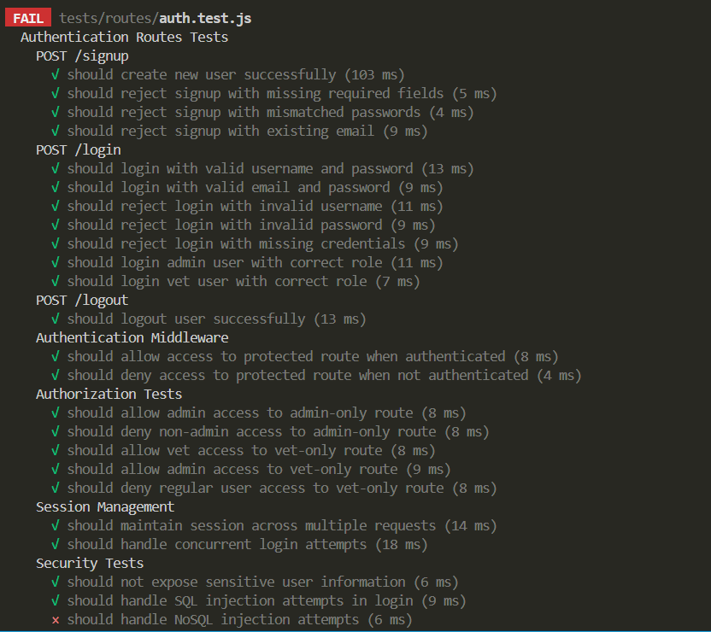
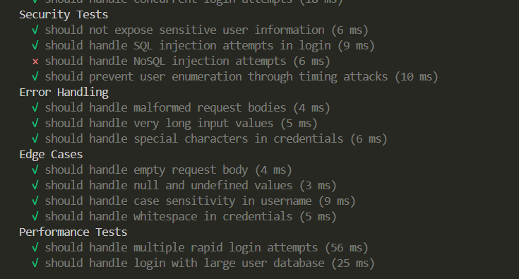

- Kiểm thử chức năng quản lý thú cưng (pass 14/14):
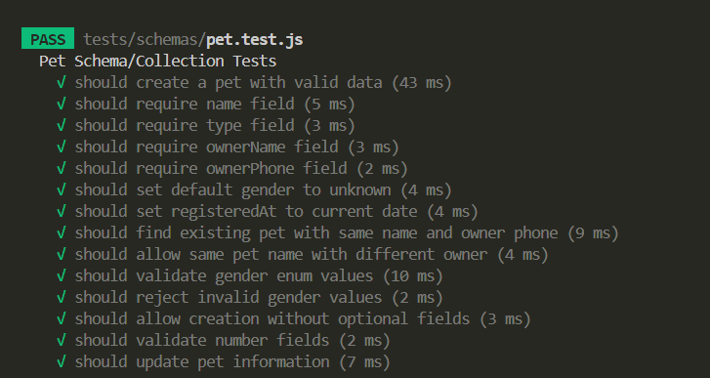

- Kiểm thử chức năng quản lý lich hẹn (pass 12/12):
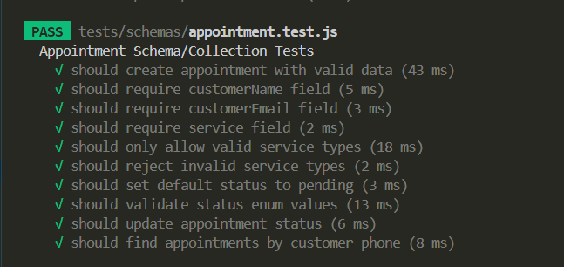
- Kiểm thử chức năng xác thực thông tin (pass 26/26):
